2026中国高校计算机大赛—人工智能创意赛

鸿蒙赛道作品说明文档（初赛）

参赛学校：西安交通大学
团队名称：枣La
作品名称：《枣寻（LocateS）》
赛题方向：应用创新

联系人（队长）：伍洲宜
联系电话（队长）：18165717179

2026中国高校计算机大赛—人工智能创意赛
参赛团队信息表
作品名称 | 《枣寻（LocateS）》
团队名称 | 枣La
参赛学校 | 西安交通大学
参赛  赛题方向 | （√）应用创新 （）Agent创新 （）用户体验创新 （）操作系统智能创新
团队队员基本信息
姓名 | 学校全称 | 院（系）全称 | 专业全称 |  | 年级 | 毕业时间 |  | 联系电话 | 邮箱 | 团队分工
伍洲宜 | 西安交通大学 | 软件学院 | 软件工程 |  | 大二 | 2028.6 |  | 18165717179 | 2805776721@qq.com | 队长
徐沈茁 | 西安交通大学 | 机械工程学院 | 智能制造工程 |  | 大一 | 2029.6 |  | 13588493487 | xushenzhuo@stu.xjtu.edu.cn | 队员
团队指导教师信息
姓名 | 院（系）全称 | 职称 |  | 研究方向 |  |  | 联系电话 |  | 联系邮箱
祝继华 | 软件学院 | 教授 |  | 计算机视觉和机器学习 |  |  | 029-82663000-8019 |  | zhujh@xjtu.edu.cn
团队成员优势描述
伍洲宜构思并主导了枣寻（LocateS）整体项目方向与功能设计，软件工程背景扎实，负责数据库搭建、HDS沉浸式导航框架及页面布局等核心前端基础设施开发，统筹项目推进；徐沈茁主导业务功能实现，完成空间分区地图、物品全流程管理、事件清单与日历同步、个人中心统计等模块开发，注重代码质量与架构重构。两人协作紧密，伍洲宜把控产品方向与UI体验，徐沈茁落地功能实现与技术优化，优势互补。

《枣寻（LocateS）》 作品原创性声明

郑重声明：承诺本参赛队伍报名信息真实有效；呈交的参赛作品相关资料以及所完成的作品实物等相关成果，是本团队独立进行研究工作所取得的成果，除文中已经注明引用的内容外，本作品说明文档不包含任何其他个人或集体已经发表或撰写过的作品成果，不侵犯任何第三方的知识产权或其他权利。本声明的法律结果由本参赛队承担。

参赛队员签名（团队全部成员）：



日期： 2026 年 7 月 23 日

指导老师审核签名：
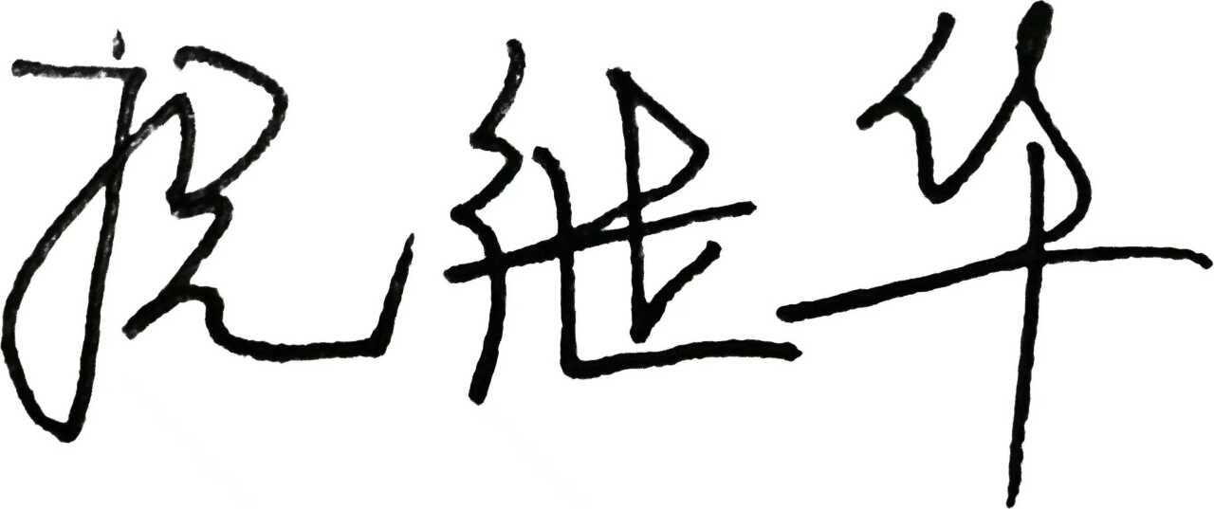

日期： 2026 年 7 月 23 日

作品说明文档

一、创意介绍
空间影像定位，事件清单驱动，AI辅助收纳。

二、设计稿
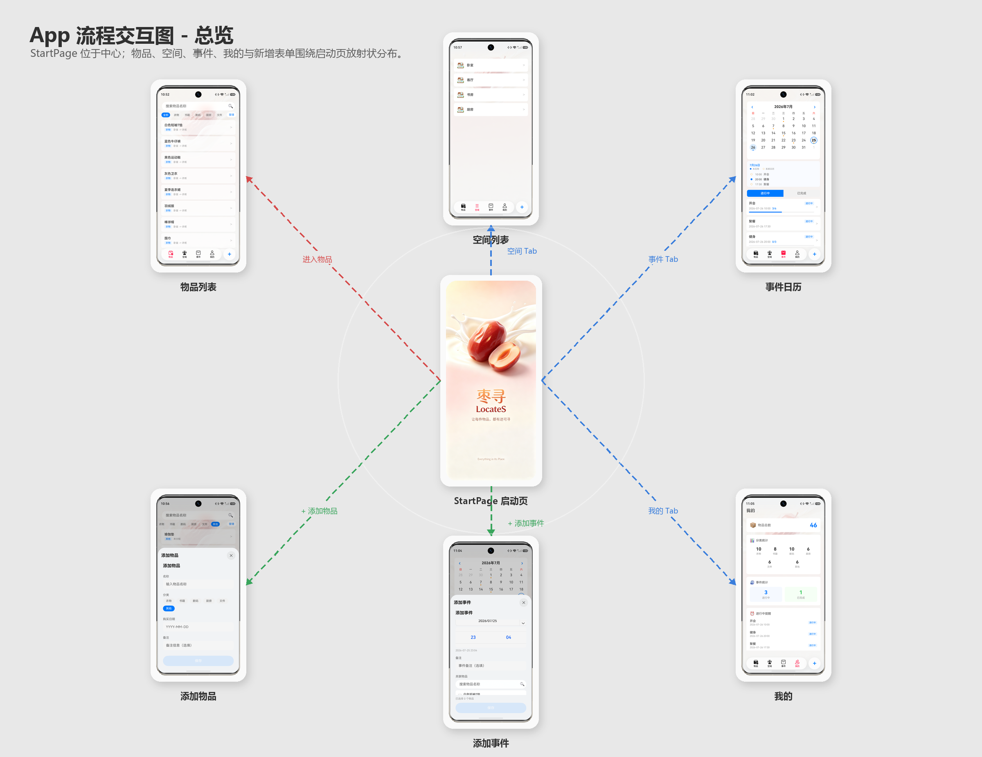
图1 APP流程交互图-总览
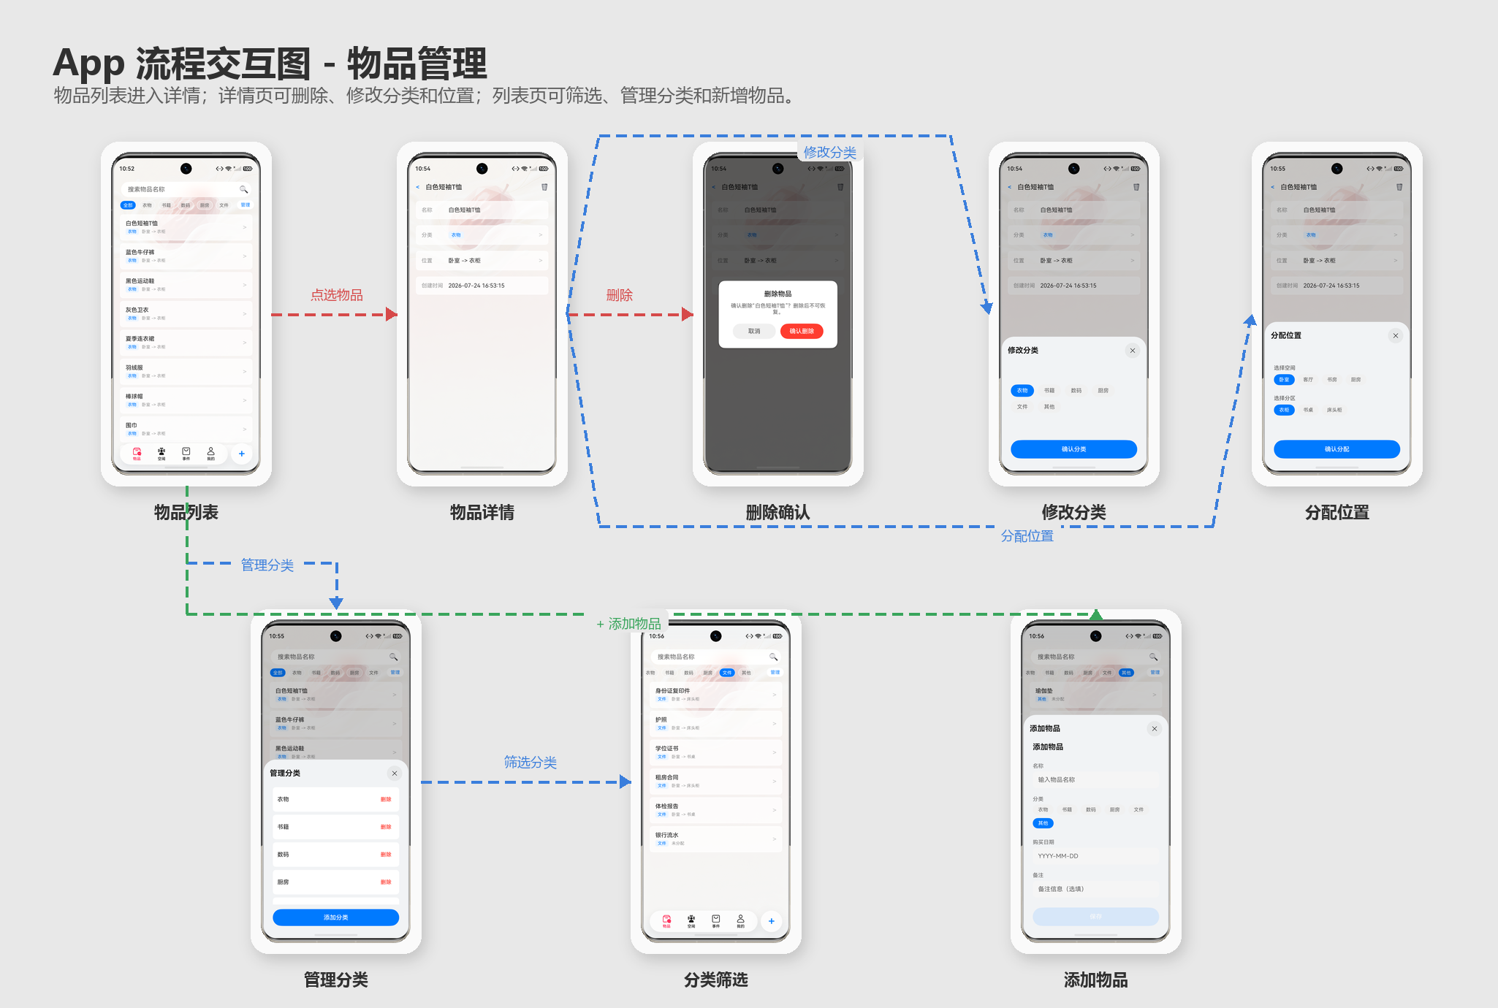
图2 APP流程交互图-物品管理
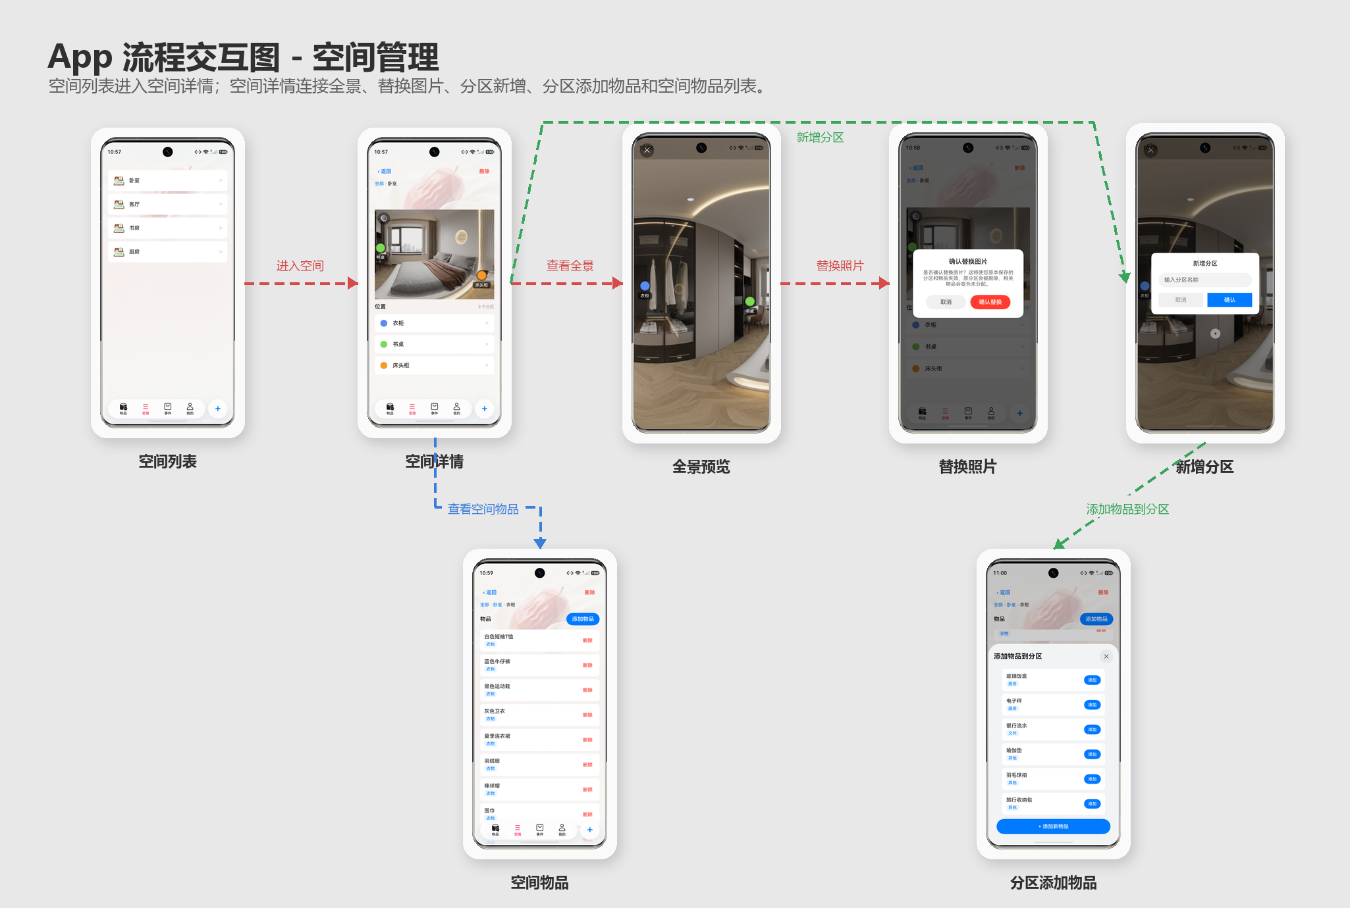
图3 APP流程交互图-空间管理
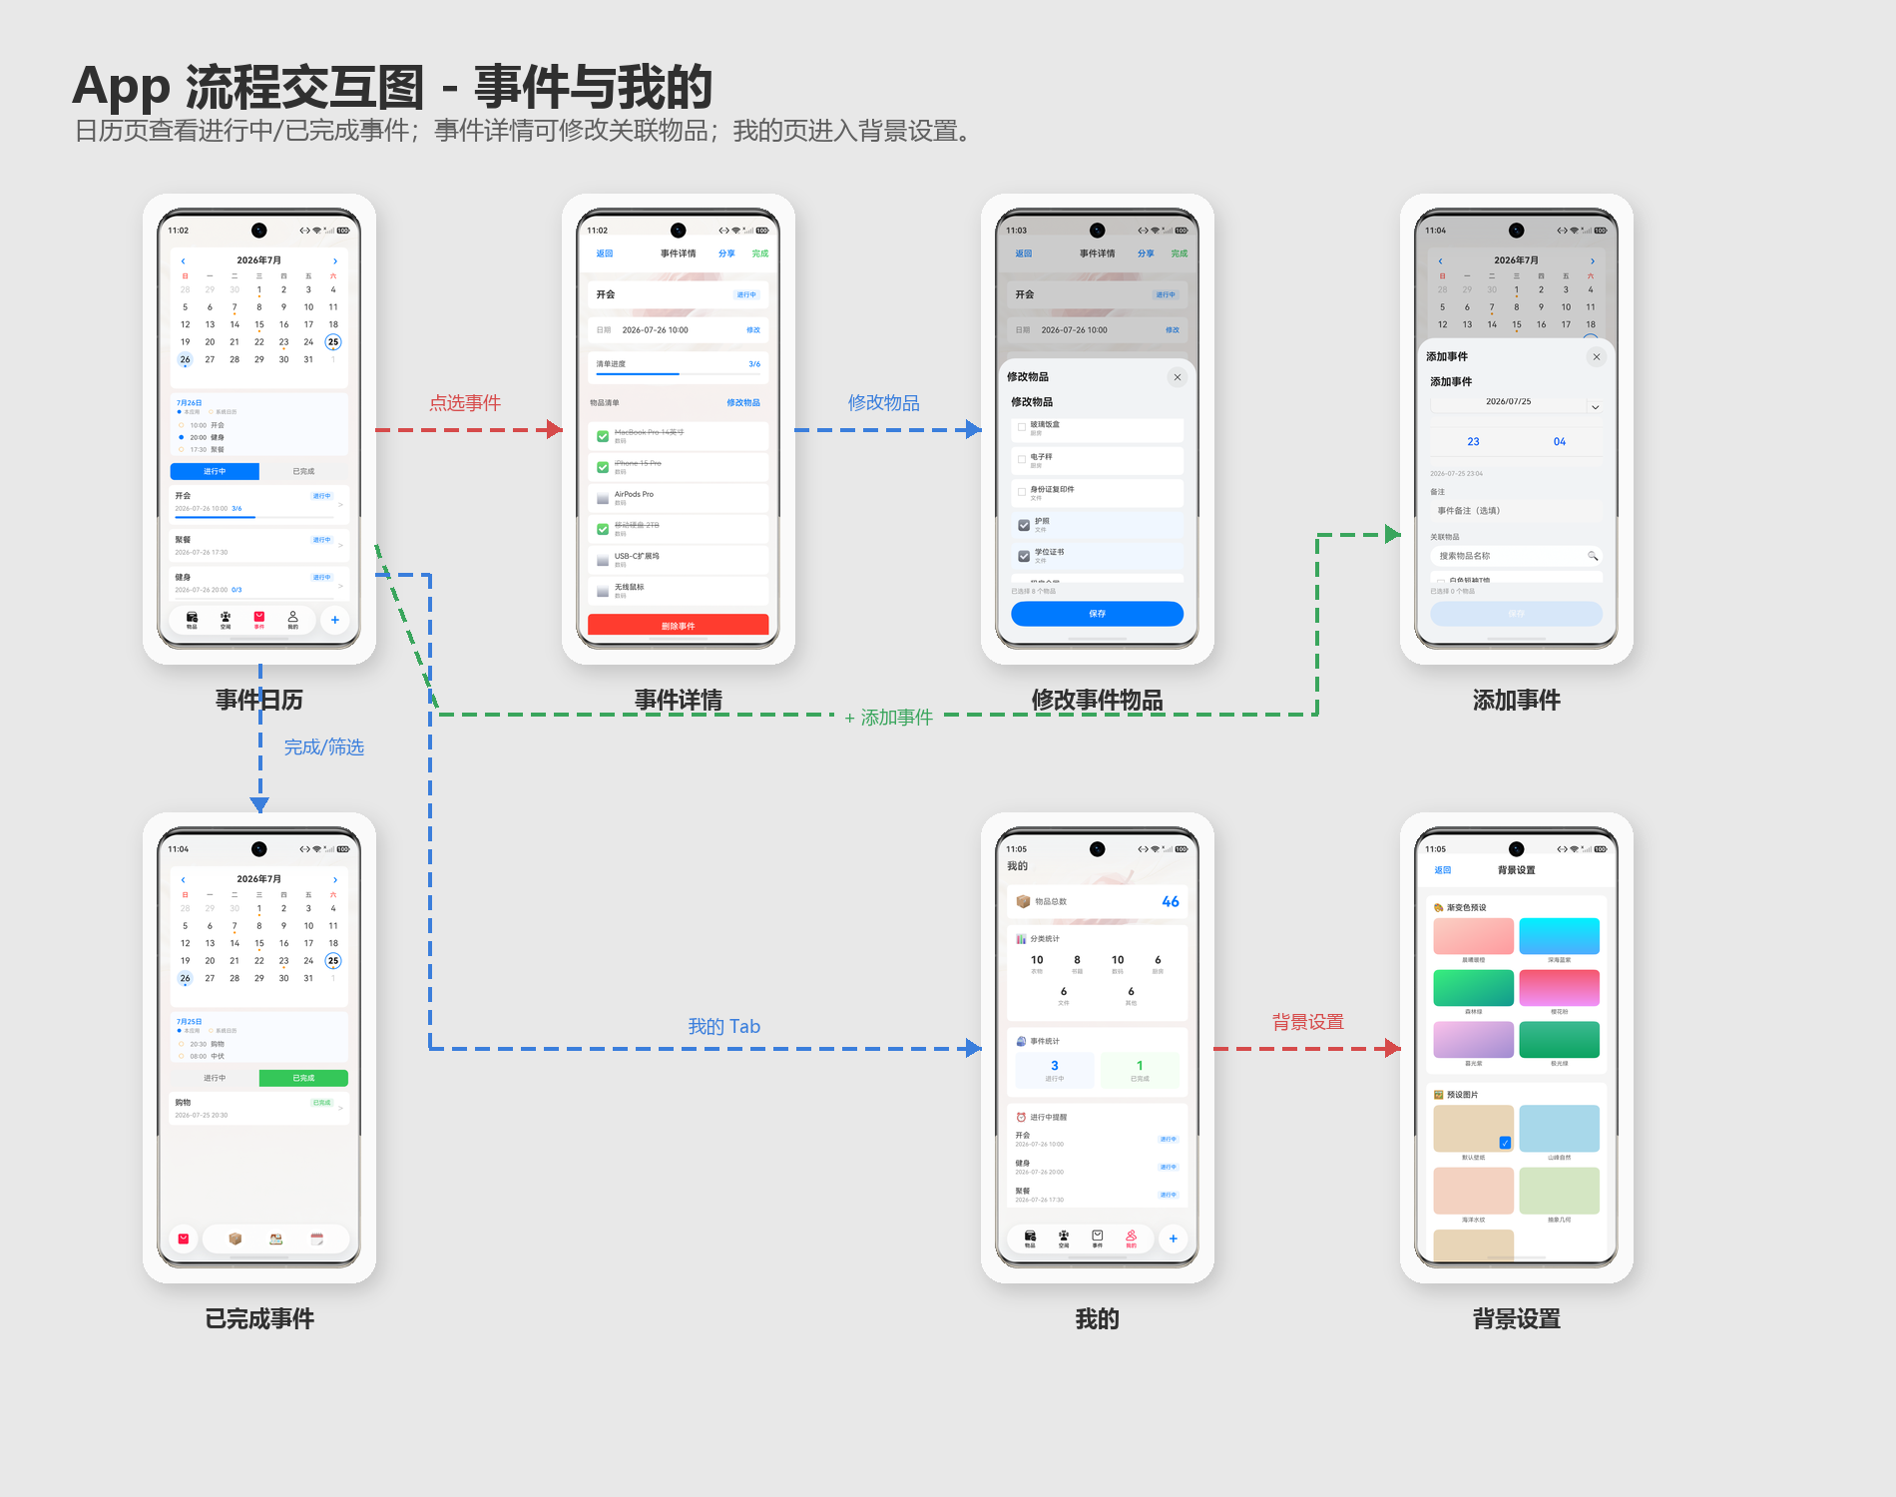
图4 APP流程交互图-事件与我的
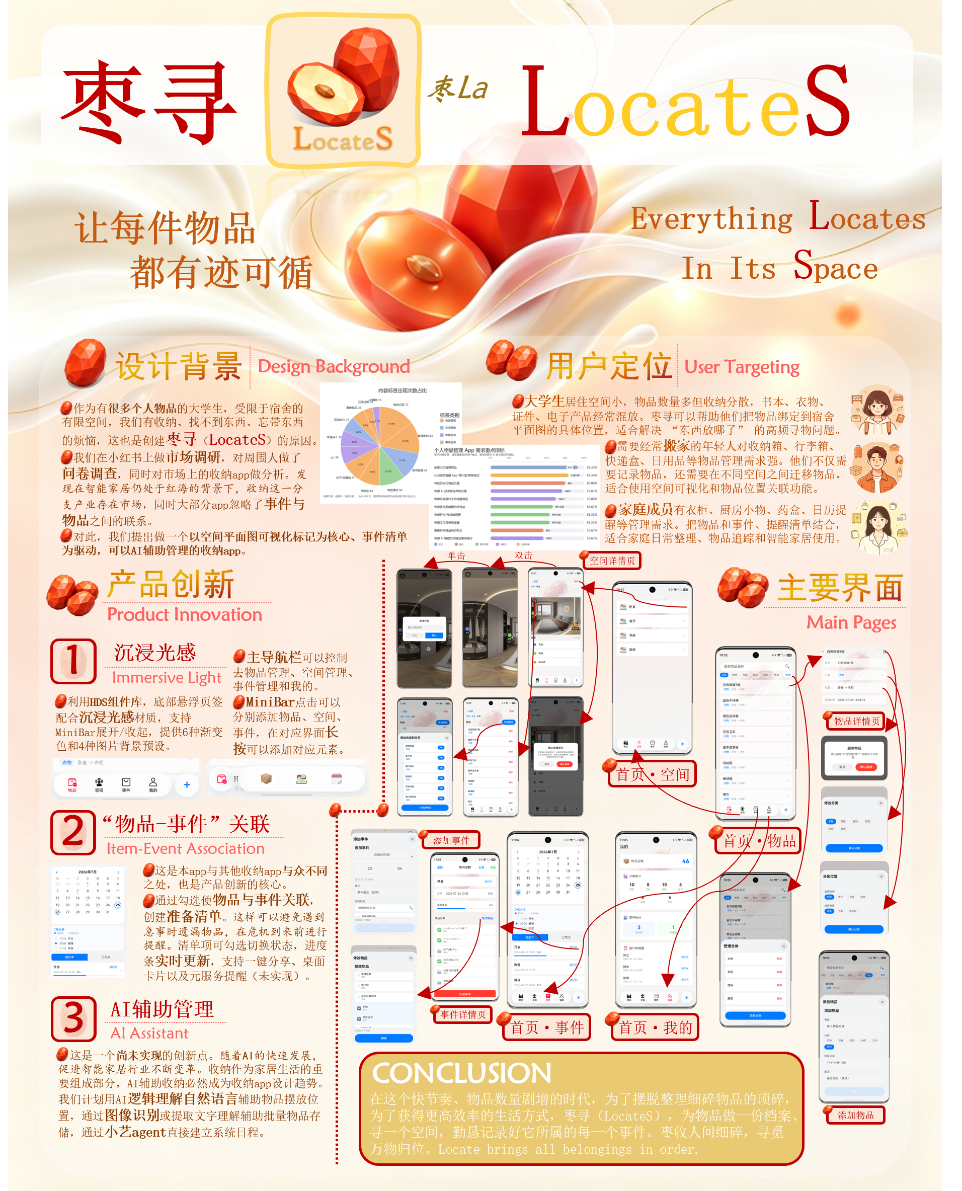
图5 宣传海报

三、介绍文档

1、创意背景
随着AI快速发展，智能家居不断迭代升级。据艾瑞咨询，智能家居用户规模已达1.9亿，但应用场景仍集中于安防和影音娱乐，用户粘性下降，亟需拓展新场景。智能收纳作为潜在方向尚未形成成熟产业，市场存在明显空白。
我们调研了小红书相关内容、分析了市场收纳类App，并开展问卷调查（见附件）。结果显示，用户对物品数字化管理和空间管理需求依然旺盛，但现有产品普遍缺乏物品与事件的关联。因此，我们推出“枣寻（LocateS）”，以空间平面图可视化标记为核心、事件清单为驱动，打造“所见即所得”的智能收纳管家。

2、核心功能设计与技术实现
- 智能物品管理：支持分类管理、名称搜索、空间定位，可通过AI辅助建立物品档案、空间分析及日程管理（后两项待实现）。系统采用Category、Item、Space数据关联及AppStorage全局状态，实现跨页面实时刷新。
- 空间可视化标记：用户上传平面图后，可点击添加标记创建分区，将物品绑定至具体位置，支持拖拽、缩放及全屏预览。采用归一化坐标记录位置，并通过边界限制和级联删除机制保证数据一致性。
- 事件驱动与桌面提醒：支持将物品关联至事件，生成准备清单，勾选后实时更新完成进度，并预留分享、桌面卡片及元服务提醒功能（后两项待实现）。系统通过事件表与关联表实现多对多关系，并采用Optimistic UI提升交互体验。
- 全局沉浸体验：基于HDS组件库，实现沉浸式全屏界面、悬浮页签、MiniBar交互及个性化背景配置，并集成2×2、2×4服务卡片。

3、市场前景
智能家居用户规模近2亿，需求正由基础控制向多元生活场景延伸。我们的调研显示，物品记录、整理收纳和空间管理需求分别达到72%、64%和55%，而市场仍缺少融合空间可视化、物品管理和事件驱动的智能收纳产品，处于蓝海阶段。随着AI渗透率持续提升，AI辅助整理、拍照识别、多设备协同等功能将进一步完善，产品具有良好的市场竞争力和商业化前景。

附录

用户调研关键数据（样本量n=30）
调研维度 | 关键数据 | 对应功能
依赖记忆管理物品 | 93.33% | 物品管理系统
收拾后忘记物品位置 | 80.00% | 空间可视化标记
每周至少找一次东西 | 46.67% | 分类搜索 + 空间定位
临近事件才想起准备 | 86.67% | 事件驱动清单
希望记录物品存放位置 | 76.67% | 空间影像标记
希望事件主动提醒 | 70.00% | 事件清单提醒
希望生成数字化地图 | 46.67% | 空间图片 + 标记点

小红书调研结果
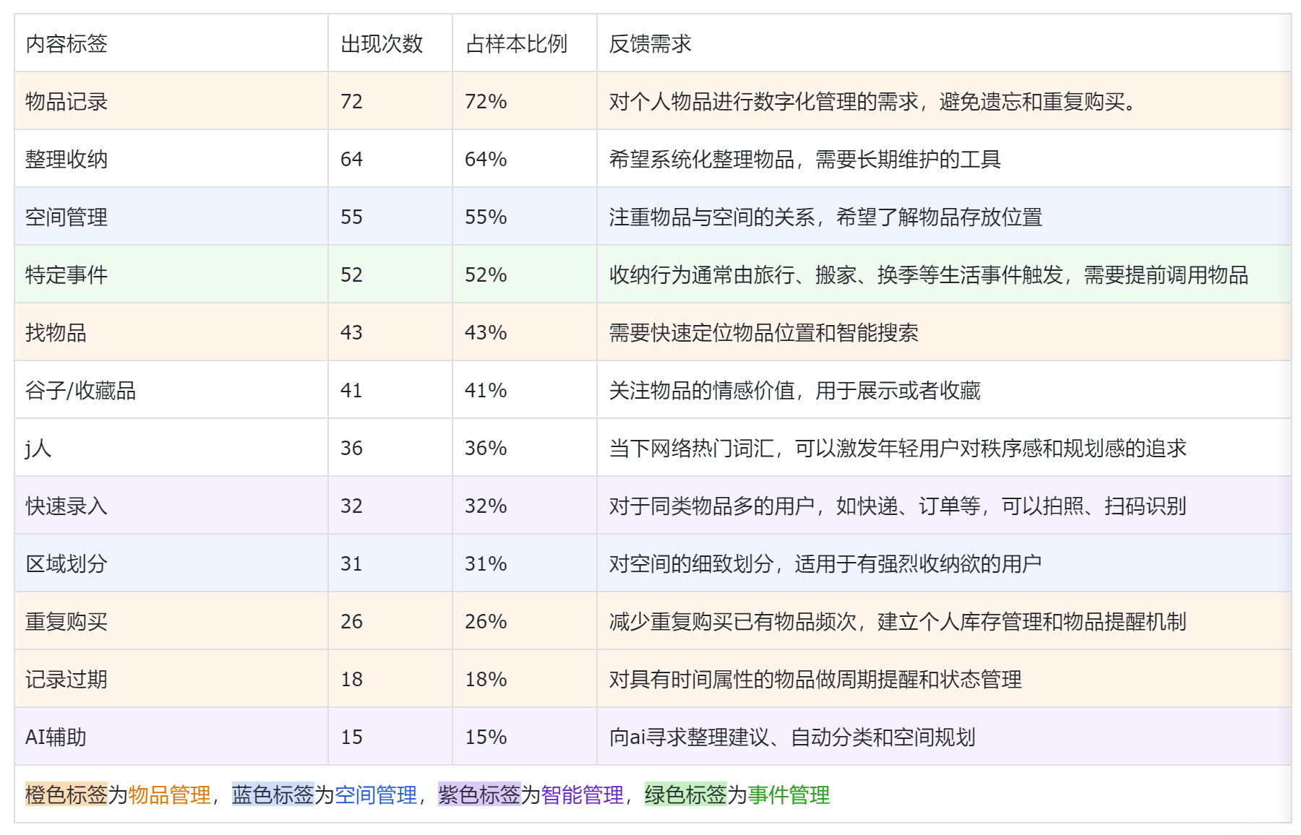
图6 小红书调研结果表

源码仓库管理
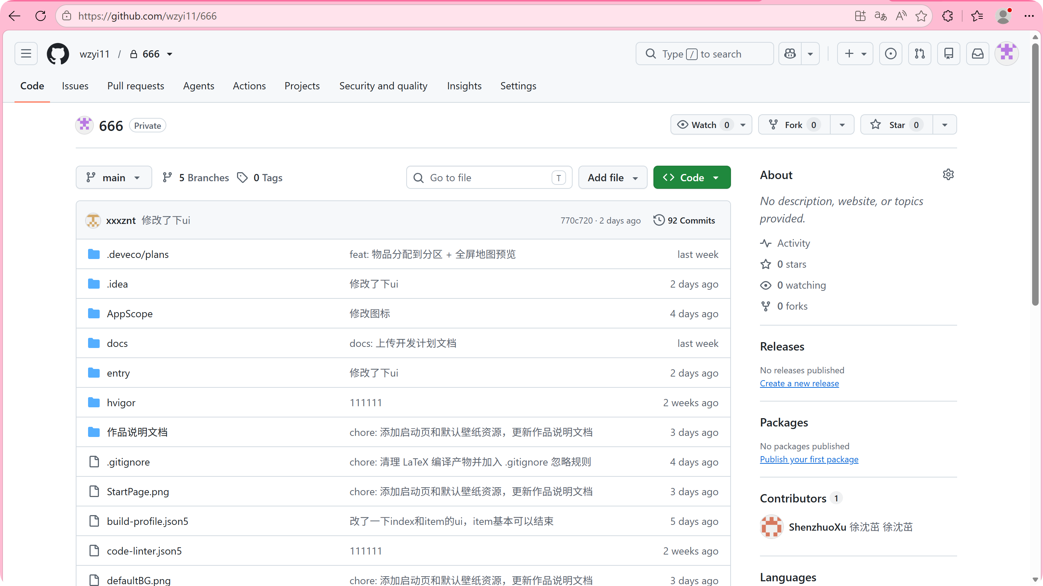
图7 GitHub仓库截图
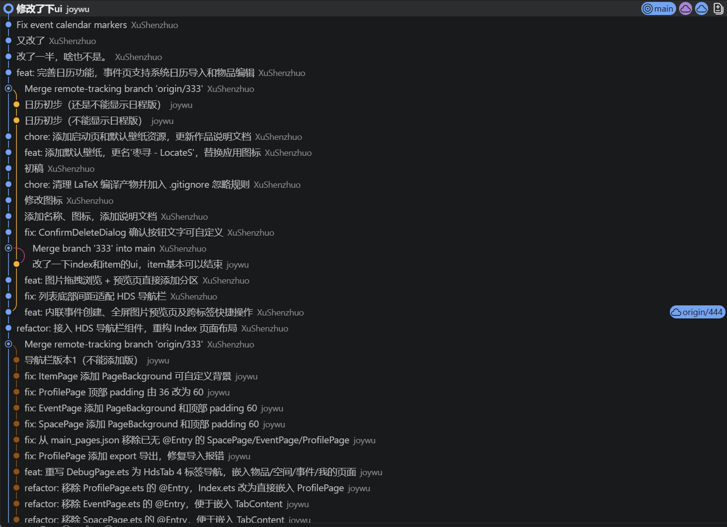
图8 部分Git提交记录

